**Лабораторно-практичне заняття №1**

***Робота в середовищі текстового редактора Microsoft Word***

Виконав:

студент групи КН-12

Української академії друкарства

Світлак Віктор

Прийняв:

Тимченко О.В.

**Мета**: Узагальнити й систематизувати навички та вміння роботи в середовищі текстового редактора Microsoft Word; перевірити знання основних операцій, які можна робити з текстом за допомогою ТР, вміння працювати з різними об’єктами ТР.

**Хід роботи**:

***Відповіді на питання:***

1. Розрізняють три види форматування: форматування символів, форматування абзаців і форматування сторінок
2. На вкладці Основне клацніть запускач діалогового вікна Шрифт і перейдіть на вкладку Додатково. У полі Інтервал виберіть пункт Розріджений або Ущільнений, а потім у полі З кроком укажіть, який саме інтервал вам потрібен.
3. Способи вирівнювання тексту: по лівому краю; по правому краю; по центру; по ширині
4. Виділіть текст, який потрібно вирівняти. На вкладці основне в групі абзац натисніть відповідну кнопку Вирівнювання.
5. Застосування затінення до слів і абзаців

Виділіть слово або абзац, до якого потрібно застосувати заливку.

На вкладці Основне в групі Абзац клацніть стрілку поряд із кнопкою Заливка.

У розділі Кольори теми, виберіть колір, яким потрібно забарвити виділений текст.

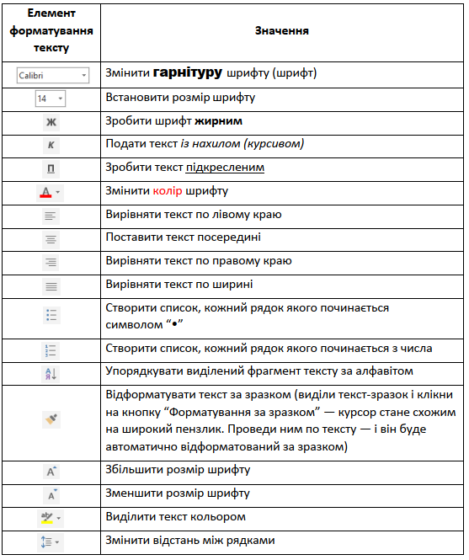

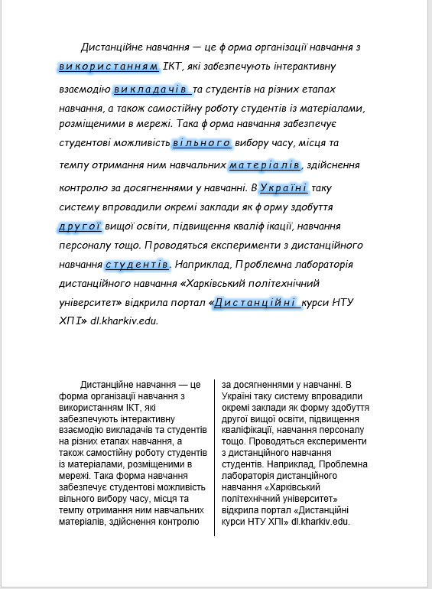 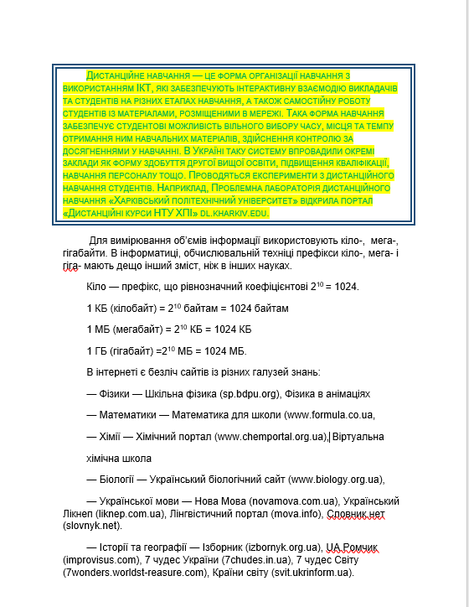 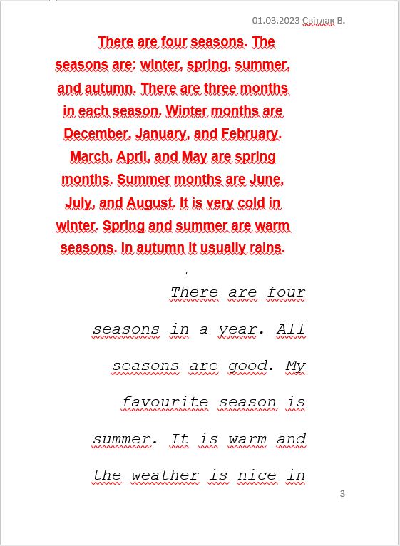 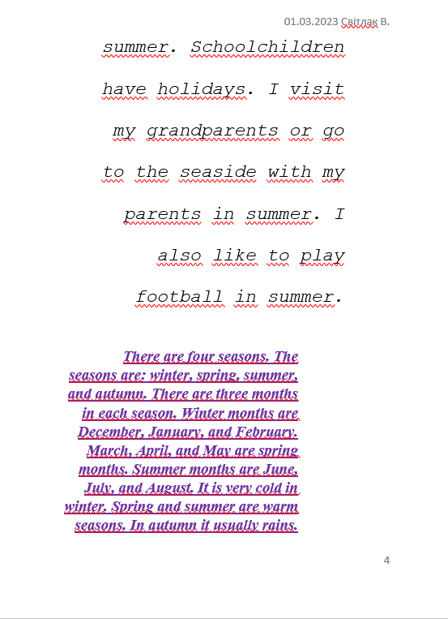 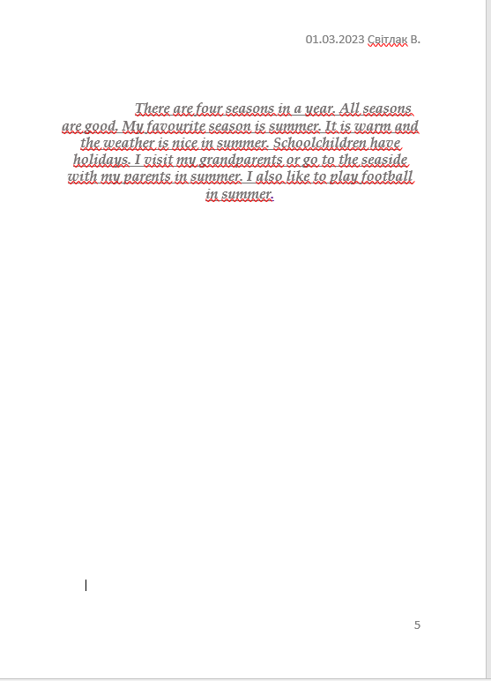 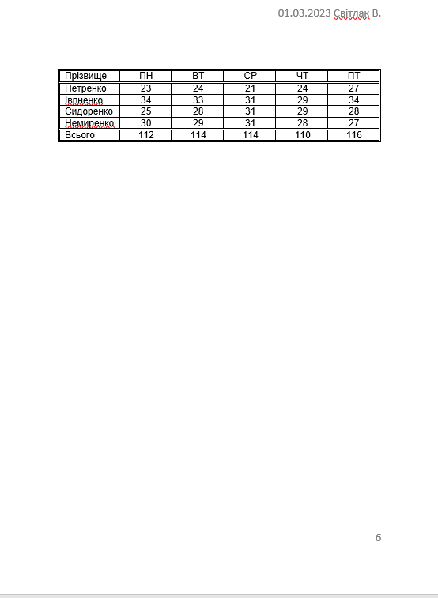 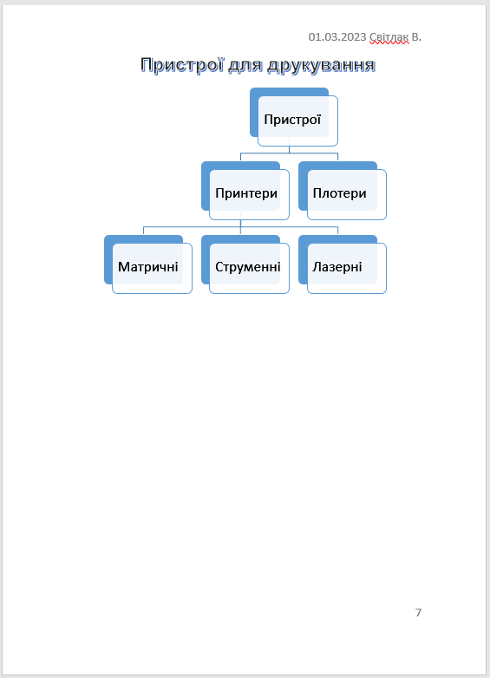

Висновок: На даній практичній роботі я узагальнив й систематизував навички та вміння роботи в середовищі текстового редактора Microsoft Word; перевірив знання основних операцій, які можна робити з текстом за допомогою ТР, вміння працювати з різними об’єктами ТР.